1강 스프링 개요

스프링 프레임워크가 무엇인지에 대해서 학습한다.

1. 스프링 프레임워크

* 스프링 프레임워크는 주요기능으로

DI,AOP,MVC, JDBC등을 제공한다.

* 자바의 대표적인 두가지 프레임워크는

1. 스프링 -웹
2. 안드로이드 – 앱

* 프레임워크란?

>> 개발자들이 개발을 하기위한 일정한 틀을 만들어 둔것

>> 다양한 기능이 추상화 되어있어서

>>필요한 것을 구현해서 사용하면 된다.

1. 스프링 프레임워크 모듈

>> 추상화된 기능들이라고 볼 수 있다.

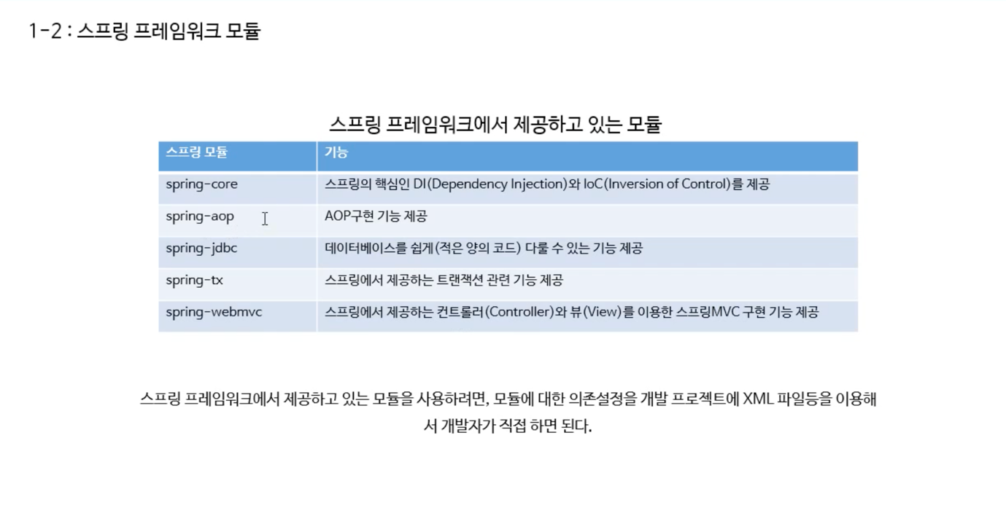

따로 import하지 않아도 xml에 명시하면 알아서 다운로드 받아서 적용시켜준다.

1. 스프링 컨테이너

* 스프링에서 객체를 생성하고 조립하는 컨테이너로, 컨테이너를 통해 생성된 객체를 빈(bean)이라고 부른다.